2014学年下学期海珠区九年级综合练习

物理试卷

一、单选题（每小题3分，共36分）
1．用丝绸摩擦过的玻璃棒去靠近甲、乙两个轻小物体．结果甲被排斥，乙被吸引．由此可以判定
A．甲、乙一定带同种电荷 B．甲、乙一定带异种电荷
C．甲一定带电；乙不能确定是否带电 D．甲一定带电；乙一定不带电
2．发育正常的小雷身高约1.7m，为了准确测量两手伸开的臂展长度，应选用的刻度尺是
A．量程0~2m，分度值1cm B．量程0~10m，分度值1dm
C．量程0~1m，分度值1cm D．量程0~15cm，分度值1mm
3．下列关于声音的说法中，正确的是
A．“城市道路两边植树”，可以实现在声源处减弱噪声
B．“隔墙有耳”，说明固体能传声
水银
真空
20mm
10mmm
760mmm
C．“用超声波洗眼镜”，主要是利用了声音传递信息
D．“闻其声知其人”，说明可以利用响度来判断说话者
4．托里拆利测量大气压强值的实验如右图所示．以下判断正确的是
A．此时大气压强等于760mm高水银柱所产生的压强
B．若把水银换用水做实验，则大气压能支撑的水柱高度会更小
C．若换用更粗的玻璃管，则管内的液面会下降
D．若把此装置从广州塔首层乘电梯到达顶层，则管内的液面会下降

5．下列说法中正确的是
A．卫星导航靠电磁波传递信息 B．原子弹用核聚变来产生巨大能量
C．石油是可再生能源 D．超导体可用于电饭锅的电热板材料
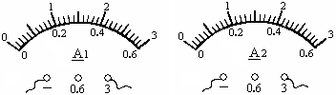6．一同学在探究串联电路的电流规律时，按甲图连接好电路．闭合开关S后观察到两个电流表的偏转情况如乙、丙两图所示．下列说法正确的是
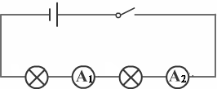
甲
S
L₁
L₂

丙
乙

A．两灯的两端电压一定不同 B．两灯的电阻一定不同
C．通过两灯的电流一定相等 D．两灯的亮度一定相同
7．蜡烛、凸透镜、光屏依次放在图中所示的位置，这时光屏上得到一个倒立、缩小的清晰像．根据图中数据判断，此凸透镜的焦距可能为
14cm
35cm
A．20cm B．14cm
C．10cm D．7cm
8．下列说法正确的是
A．能量是守恒的，所以无须节约能源
B．热量只能自发地从高温物体转移到低温物体，不能相反
C．物体的温度越高，含有的热量越多
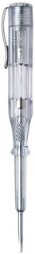D．温度相同时，1kg的水和2kg的水内能相同
上端
下端
9．关于安全用电常识，下列说法正确的是
A．家庭电路中保险丝熔断后，短时间内可以用粗的铜丝代替
B．空气开关跳闸时，电路一定出现了短路现象
C．使用试电笔辨别火线时，手不能接触笔上端的金属帽（如右图所示）
D．在高压电线下面钓鱼，存在安全隐患
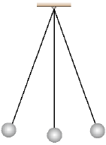
10．小球不停左右来回摆动（如右图所示），最终停了下来．以下判断正确的是
A．小球的摆幅越来越小，由此可判断小球的内能越来越小
B．小球在最高处具有的重力势能全部转化为它在最低处时具有的动能
C．小球在最低处具有的机械能一定小于它运动到高处时具有的机械能
D．小球在来回摆动过程中，一定有部分机械能转化为其他形式的能量
11．小明连接实验装置如下图所示．闭合开关，先将导体a水平向右移动，导体b也随之向右运动起来．下列说法中正确的是
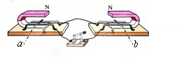
A．装置左侧的原理是电流的磁效应；生活中的应用是电动机
B．装置左侧的原理是电磁感应；生活中的应用是发电机
C．装置右侧的原理是磁场对通电导体的作用；当a水平向左移动，b的运动方向不变
D．装置右侧的原理是电流的磁效应；能量的转化是：机械能转化为电能
12．如下图所示，相同的小球在盛有不同液体的容器中保持静止，四个容器中的液面到容器底面的距离相同，则容器底面受到的液体压强最大的是
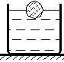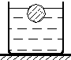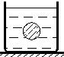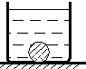
A． B． C． D．

第二部分（非选择题 共64分）
二、填空 作图题（共25分）
图1
O
O’
B
红光
A
60°
13．（4分）一束红光从AO射向三棱镜，如图1所示．
（1）在图1中画出光在三棱镜左表面的反射光，此时
反射角＝_________°．
（2）在图1中标出光在玻璃砖中的折射角r．
（3）若分别把四种不同颜色的光都沿AO射向三棱镜，光从三棱镜射出后颜色不变．则符合上述要求的入射光有________________（选填：“白光”、“黄光”、“绿光”或“蓝光”）．

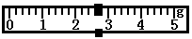14．（3分）托盘天平放在水平桌面上如图2所示．要使横梁平衡，请写出必须进行的步骤是：______________________，然后把平衡螺母向_______（选填：“左”或“右”）调，使指针指向分度盘中线处．然后把物体放在左盘，在右盘中增减砝码，并通过移动游码使横梁再次平衡，此时右盘中的砝码情况和游码在标尺上的位置如图3所示，则物体质量为________g．
50g 10g
图3
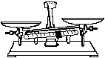
图2
游码
指针
分度盘
平衡螺母

15．（5分）母亲用三轮车把小朋友接回家（如图4所示）．
16
t/s
s/m
0

1

2

3

4

4

8

12
图5

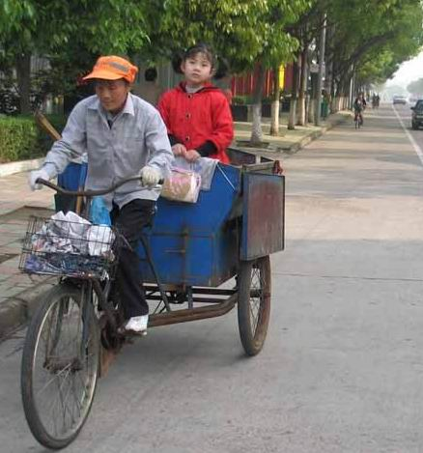
图4

（1）若车在一段长800m的平直公路上做匀速直线运动，其行驶时的s-t图像如图5所示，由图像得：车前进的速度为_________m/s，走完这段公路需要用时_________s．
（2）有一自行车以4m/s的速度与三轮车同向做匀速直线运动．则小朋友相对这辆自行车是________（选填：“运动”或“静止”）的．
（3）若母亲以3.6km/h的速度匀速直线步行通过这段路程，在图5中作出她走过这段公路的s-t图像．

16．（4分）一体温计如图6所示．
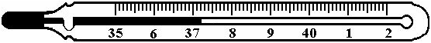
图6
℃

（1）小明直接用它来测量自己的体温．若他的实际体温是36.6℃，则体温计测出来的温度值是 ℃．
（2）用体温计直接测量一中暑病人的体温（体温约为39℃）时，在水银液面变化的过程中，体温计内水银质量 ，密度 ．（均选填：“变大”、“变小”或“不变”）
（3）抢救此中暑病人时，会在病人的额头上大面积地擦酒精．这种疗法的依据是：
．
[来源:学*科*网]
17．（2分）利用两个相同的单刀双掷开关A和B，小明设计了一个电路，使电动机通过控制开关的操作，既能正转，也能反转（说明：图7中开关A既可与“1”触点接通，也可与“2”触点接通）．在虚线框内把未完成的电路图补充完整．
1
2
M
A
图7

18．（3分）木块从相同弧面同一高度静止下滑，分别在不同粗糙程度的水平面上运动．木块两次运动分别停在图8所示“1”和“2”的位置，且第一次的水平面比第二次的粗糙．
（1）在两次水平面的运动中，第_______次运动时木块受到的摩擦力较大，
判断的依据是________________________________________________________．
（2）根据上述实验推测，如果在水平面上运动的木块不受阻力，则木块将处于___________状态．
1
图8
2

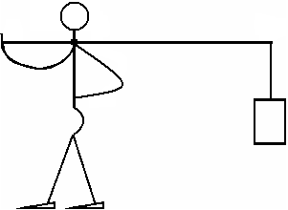19．（4分）某人用一根轻质木棒挑着重为120 N的物体站在水平地面上，木棒长为1.2 m（其重力忽略不计）．手对木棒A端施加竖直向下的动力F₁使木棒保持水平，重物悬挂处离肩膀距离BO为0.8 m（如图9所示），则：
A
O
B
（1）以O为支点
①在图9中画出木棒受到的阻力F₂及其阻力臂l₂的示意图；
②手在A端对木棒施加竖直向下的动力，大小为________N；
（2）若挑同样的重物，而要减小肩膀对木棒竖直向上的支持力， 图9
方法是___________________________________________．
三、解析题（第20题8分，第21题10分，共18分）
20．一辆质量为1200kg的汽车陷入泥坑，用图10中所示的滑轮组绕线后将汽车拖出．在此过程中人所用的水平拉力F是600N，10s内汽车沿水平方向匀速直线移动4m，从滑轮组中拉出绳端的移动距离为8m．（g取10N/kg）
（1）在图10中，画出符合上述使用要求的滑轮组绕线及所用拉力F的示意图．
（2）如汽车轮胎与水平泥地的接触面积一共是0.12m²，则汽车对泥地的压强是多少？
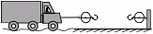
（3）拉力F做功的功率是多少？

图10

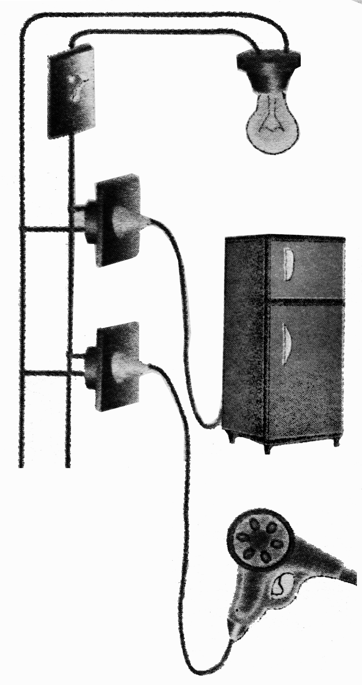21．如图11所示是家庭中常用的电吹风（主要是由电动机和电热丝组成），当电动机单独工作时吹出冷风，当电动机和电热丝同时工作时吹出热风．小明收集到该型号电吹风的相关信息如下表：
图11
插座
电吹风
××电吹风 额定电压 220V
电热丝额定功率 | 440W | 电动机额定功率 | 20W

（1）根据电吹风工作特点，以下设计的三种电吹风电路图符合实际情况的是（ ）
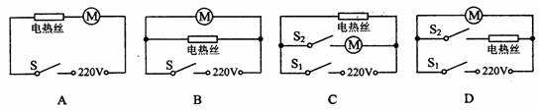
甲 乙 丙
电热丝
电热丝
电热丝

（2）电热丝的电阻是多少？[来源:学科网ZXXK]

（3）经测试，该电吹风正常工作时吹出的空气温度升高了50℃．在150s内吹出的热空气质量为1kg，且具有的机械能W_{机械}=5200J．此电吹风的工作效率是多少？【空气的比热容c_{空气}=1.0×10³ J/(kg·℃)】

[来源:学+科+网Z+X+X+K]
四、实验 探究题（22题4分，23题5分，24题7分，25题5分，共21分）
22．小文探究“反射角与入射角的关系”，实验装置如图12甲所示．白色纸板竖放在水平镜面上，ON与镜面垂直．实验中收集到一组实验数据如图12乙所示．
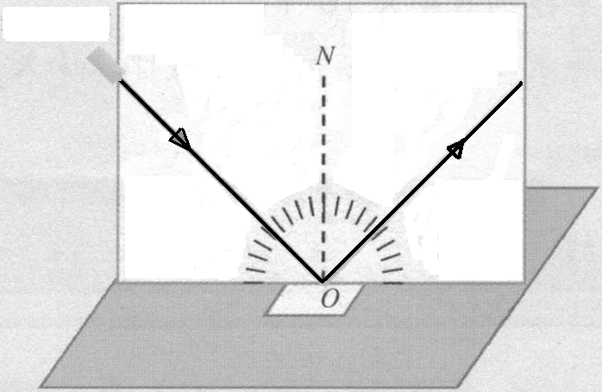
乙
48º
48º
激光光源
N
白色纸板
甲 图12
平面镜

（1）依据实验数据，可初步得到的实验结论是： ．
（2）为使实验结论更可靠，接下来的操作是： ．
（3）实验中白色纸板的作用是： ．
（4）如果让光线逆着反射光线的方向射向镜面，会发现新的反射光线沿着原入射光线的反方向射出．这表明：在反射现象中，光路 ．

23．在探究“物体受到浮力大小是否与物体密度有关？”时，小聪所选实心铜块、实心铁块的体积和形状应________（选填：“相同”或“不同”）．在正确选择后，他做了以下实验，以下情景中的物块均处于静止状态．
F₁
F₂
A B C D E

（1）步骤C中的铁块在水中所受的浮力为________N．
（2）探究“物体所受的浮力大小是否与物体的密度有关？”．小聪要测出铜块的密度，设计了实验步骤E（已知水密度为ρ_{水}），此步骤中测力计示数为F₂．
①在步骤E时，画出烧杯和液面的示意图．
②ρ_{铜}=___________________（用图中所测物理量的符号及已知条件写出表达式）
③他还应该选取图中_______________的步骤（填字母符号）进行对比，才能得出“物体受到浮力大小是否与物体密度有关？”的结论．

24．图13是加热A、B两种物质，从固态变为液态的温度—时间图象．(两种物质在相同时间内吸收的热量相同)
（1）其中 （选填“A”或“B”）物质是晶体．
（2）A物质在第9min具有的内能_______（选填“＞”、“＜”、“＝”）在第7min具有的内能，判断的依据是 ．
（3）若在第13min时停止对A物质加热，A物质的温度在第30min时降至20℃．请在图13中大致画出A物质从第13到30min过程中的温度—时间图象．
（4）A物质固态时的比热容_____A物质液态时的比热容（选填“＞”、“＜”、“＝”）．
判断的依据是 ．
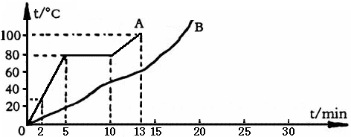
图13

25．在探究“电流与电阻关系”的实验中提供实验器材如下：电源（提供的电压不变，为4.5Ⅴ)，电流表、电压表和开关各一个，四个定值电阻（5Ω、10Ω、15Ω、20Ω），两个滑动变阻器（规格分别为“20Ω，2A”、“50Ω，1A”)，导线若干．
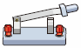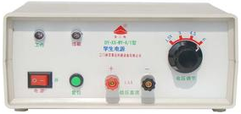（1）根据图14的电路图用笔画线将图15实物图连接完整（注意选择合理的电流表量程），并将变阻器的滑片调到最大阻值处．
P
+
-
R
n
m
A
B
C
D
m
n
R

V
P
R’
S

A

图14 图15
（2）实验时在m、n间先接入5Ω的电阻．闭合开关移动滑片P，使电压表的示数为1.5Ⅴ，并记下相应电流值．然后只在m、n间换上10Ω的电阻并马上闭合开关，电压表的示数变为2.2Ⅴ，此时滑片P应向 (选填“A”或“B”)端移动．移动变阻器滑片的目的是： ．
（3）用同一变阻器完成四个定值电阻的实验，应选择的滑动变阻器规格是 ．[来源:学科网ZXXK]
（4）实验过程中，只在m、n间换上15Ω的电阻并马上闭合开关．此时发现：电压表的指针没有偏转，电流表读数约为0.22A。若电路中只存在一处故障，则此故障可能是 ．

